中国科学技术大学计算机学院

网络系统实验报告
实验四
基于Socket实现smtp/pop3协议下的邮件收发

学 号：PE20060014
姓 名：王晨
专 业：计算机科学与技术
指导老师：张信明

中国科学技术大学计算机学院
2021 年 5 月 14 日
一、 实验目的
- 学习应用层协议SMTP/POP3的基本流程
- 基于socket实现tcp/ip下的smtp/pop3协议，并完成登陆自己的邮箱进行带附件的邮件收发

- 实验环境
- 系统：Mac OS or Linux
- 编程语言：C

三、 实验过程
- 参考资料和链接
https://blog.csdn.net/woshinia/article/details/8994833 ——smtp交互过程
https://blog.csdn.net/iteye_11613/article/details/82671191 —— POP3常用命令
https://libesmtp.github.io/introduction.html#api ——libesmtp库文件手册
https://base64.us ——base64在线编码
《计算机网络自顶向下方法第六版》应用层章节

- STMP协议简介
SMTP（Simple Mail TransferProtocol）即简单邮件传输协议，它是一种TCP协议支持的提供可靠且有效电子邮件传输的应用层协议。smtp服务器是遵循smtp协议的发送邮件服务器，当接收时作为smtp服务端，当发送时做smtp客户端。SMTP是一个推协议，它不允许根据需要从远程服务器上“拉”来消息。如果客户使用邮件客户端收取邮件，需要使用POP3或IMAP协议，向邮件服务器拉取邮件数据，此时该服务器作为POP3或IMAP服务器。25端口是SMTP的标准服务端口，数据不经过加密处理，以明文方式发送。如明确使用SSL/TLS加密，则使用465端口。
SMTP定义了14个命令，其中使得SMTP工作的基本的命令有7个，分别为：HELO﹑MAIL﹑RCPT﹑DATA﹑REST﹑NOOP和QUIT．下面分别介绍如下。
HELO--发件方问候收件方，后面是发件人的服务器地址或标识。收件方回答OK时标识自己的身份。问候和确认过程表明两台机器可以进行通信，同时状态参量被复位，缓冲区被清空。
- MAIL--这个命令用来开始传送邮件，它的后面跟随发件方邮件地址（返回邮件地址）。它也用来当邮件无法送达时，发送失败通知。为保证邮件的成功发送，发件方的地址应是被对方或中间转发方同意接受的。这个命令会清空有关的缓冲区，为新的邮件做准备。
- RCPT --这个命令告诉收件方收件人的邮箱。当有多个收件人时，需要多次使用该命令，每次只能指明一个人。如果接收方服务器不同意转发这个地址的邮件，它必须报550错误代码通知发件方。如果服务器同意转发，它要更改邮件发送路径，把最开始的目的地（该服务器）换成下一个服务器。
- DATA--收件方把该命令之后的数据作为发送的数据。数据被加入数据缓冲区中，以单独一行是"."的行结束数据。结束行对于接收方同时意味立即开始缓冲区内的数据传送，传送结束后清空缓冲区。如果传送接受，接收方回复OK。
- REST--这个命令用来通知收件方复位，所有已存入缓冲区的收件人数据，发件人数据和待传送的数据都必须清除，接收放必须回答OK.
- NOOP--这个命令不影响任何参数，只是要求接收放回答OK, 不会影响缓冲区的数据。
- QUIT--SMTP要求接收放必须回答OK，然后中断传输；在收到这个命令并回答OK前，收件方不得中断连接，即使传输出现错误。发件方在发出这个命令并收到OK答复前，也不得中断连接。

SMTP常见的返回码：
* 500 格式错误，命令不可识别（此错误也包括命令行过长）
* 501 参数格式错误
* 502 命令不可实现
* 503 错误的命令序列
* 504 命令参数不可实现
* 211 系统状态或系统帮助响应
* 214 帮助信息
* 220 服务就绪
* 221 服务关闭传输信道
* 421 服务未就绪，关闭传输信道（当必须关闭时，此应答可以作为对任何命令的响应）
* 250 要求的邮件操作完成
* 251 用户非本地，将转发向
* 551 用户非本地，请尝试
* 553 邮箱名不可用，要求的操作未执行（例如邮箱格式错误）
* 354 开始邮件输入，以. 结束
* 554 操作失败
* 535 用户验证失败
* 235 用户验证成功
* 334 等待用户输入验证信息 for next connection>;

- SMTP协议交互流程
SMTP交互过程按照时间顺序，主要分为22个步骤：
1、客户端TCP连接服务器25端口;
2、三次握手以后，连接建立成功，服务器主动推送服务就绪信息
QQ邮箱一般都形如“220 newxmesmtplogicsvrszb7.qq.com XMail Esmtp QQ Mail Server.”；
网易邮箱一般都形如“220 163.com Anti-spam GT for Coremail System.”；其中220代表服务就绪，每一条服务就绪信息以“\r\n”为结尾标示符。
3、客户端向服务器说明身份
交代自己认证SMTP服务器的域名，例如QQ邮箱的SMTP服务器为smtp.qq.com，则发送“EHLO smtp.qq.com\r\n”。
4、如果身份有效，则服务器进入等待认证状态，主动推送自身支持的所有SMTP认证方式。默认以LOGIN方式认证。
5、客户端判断自身是否支持服务器提供的SMTP认证方式
如果认证方式指定“auto”则采用服务端提供的第一个认证方式，如果指定其他方式，则判断服务端是否支持该方式，否则返回错误。
这一歩相当关键，因为客户端程序可以根据具体的认证方式加载相应插件来完成认证过程。
6、客户端向服务器请求认证
发送“AUTH LOGIN\r\n”。
7、如果认证请求合理，服务器将进入等待用户输入状态
发送“334 VXNlcm5hbWU6\r\n”，334表示等待客户端输入，VXNlcm5hbWU6是username的BASE64转码，表示等待输入用户名。
8、客户端向服务器发送转码后的用户名
发送经过Base64转码后的用户名。
9、服务器再次进入等待用户输入状态
发送“334 UGFzc3dvcmQ6\r\n”，334表示等待客户端输入，UGFzc3dvcmQ6表示等待输入密码。
10、客户端向服务器发送转码后的密码
发送经过Base64转码后的密码”。
11、如果用户名或者密码出错，服务器将返回530错误，发送“530 Access denied\r\n”，表示认证失败。否则将返回235，表示用户认证成功。
12、客户端告诉服务器邮件来自何方
发送“MAIL FROM: <xxxx@qq.com> \r\n”。
13、如果合理，服务端返回250表示成功
发送“250 xxxx \r\n”。
14、客户端告诉服务器邮件去往何地
发送“RCPT TO: <xxxx@mail.ustc.edu.cn> \r\n”。
15、如果合理，服务器返回250表示成功
发送“250 xxxx \r\n”。
16、客户端告诉服务器自己准备发送邮件正文
发送“DATA\r\n”。
17、服务器返回354，表示自己已经作好接受邮件的准备
发送“354 Start Mail. End with CRLF.CRLF\r\n”，提醒客户端开始发送邮件并以“.”结束。
18、客户端发送邮件正文（如果正文过长，可以分多次发送）
19、客户端发送完正文以后，紧接着发送结束符
发送“.”。
20、如果合理，服务端返回250表示成功
发送“250 OK , completed\r\n”。
21、邮件发送结束，客户端请求断开连接
发送“QUIT\r\n”。
22、服务器返回211，提示断开申请被采纳，并主动断开连接，整个邮件发送过程结束。
发送“221 Bye.\r\n”。

- MIME协议简介
MIME(Multipurpose Internet Mail Extensions)多用途互联网邮件扩展类型。是设定某种扩展名的文件用一种应用程序来打开的方式类型，当该扩展名文件被访问的时候，浏览器会自动使用指定应用程序来打开。多用于指定一些客户端自定义的文件名，以及一些媒体文件打开方式。
它是一个互联网标准，扩展了电子邮件标准，使其能够支持：
非ASCII字符文本；非文本格式附件（二进制、声音、图像等）；由多部分（multiple parts）组成的消息体；包含非ASCII字符的头信息（Header information）。每个MIME类型由两部分组成，前面是数据的大类别，例如声音audio、图象image等，后面定义具体的种类。
常见的MIME类型(通用型)：
超文本标记语言文本 .html text/html
xml文档 .xml text/xml
XHTML文档 .xhtml application/xhtml+xml
普通文本 .txt text/plain
RTF文本 .rtf application/rtf
PDF文档 .pdf application/pdf
Microsoft Word文件 .word application/msword
PNG图像 .png image/png
GIF图形 .gif image/gif

- POP3协议简介
POP3 (Post Office Protocol 3) 即邮局协议的第 3 个版本,它规定怎样将个人计算机连接到 Internet 的邮件服务器和下载电子邮件的电子协议。它是因特网电子邮件的 第一个离线协议标准, POP3 允许用户从服务器上把邮件存储到本地主机（即自己的计算机）上,同时删除保存在邮件服务器上的邮件，而POP3服务器则是遵循 POP3 协议的接收邮件服务器，用来接收电子邮件的。
POP3 命令包括：
USER username 认证用户名
PASS password 认证密码认证，认证通过则状态转换
APOP name,digest 认可一种安全传输口令的办法，执行成功导致状态转换，请参见 RFC 1321 。
STAT 处理请求 server 回送邮箱统计资料，如邮件数、 邮件总字节数
UIDL n 处理 server 返回用于该指定邮件的唯一标识， 如果没有指定，返回所有的。
LIST n 处理 server 返回指定邮件的大小等
RETR n 处理 server 返回邮件的全部文本
DELE n 处理 server 标记删除，QUIT 命令执行时才真正删除
RSET 处理撤消所有的 DELE 命令
TOP n,m 处理 返回 n 号邮件的前 m 行内容，m 必须是自然数
NOOP 处理 server 返回一个肯定的响应
QUIT 希望结束会话。如果 server 处于"处理" 状态，则现在进入"更新"状态，删除那些标记成删除的邮件。如果 server 处于"认可"状态，则结束会话时 server 不进入"更新"状态 。

- 实验结果展示
首先运行程序，登陆QQ邮箱向自己的USTC邮箱发送一封带附件的邮件，可以看到Client和Server端的流程和返回码和上述的SMTP流程是一致的。
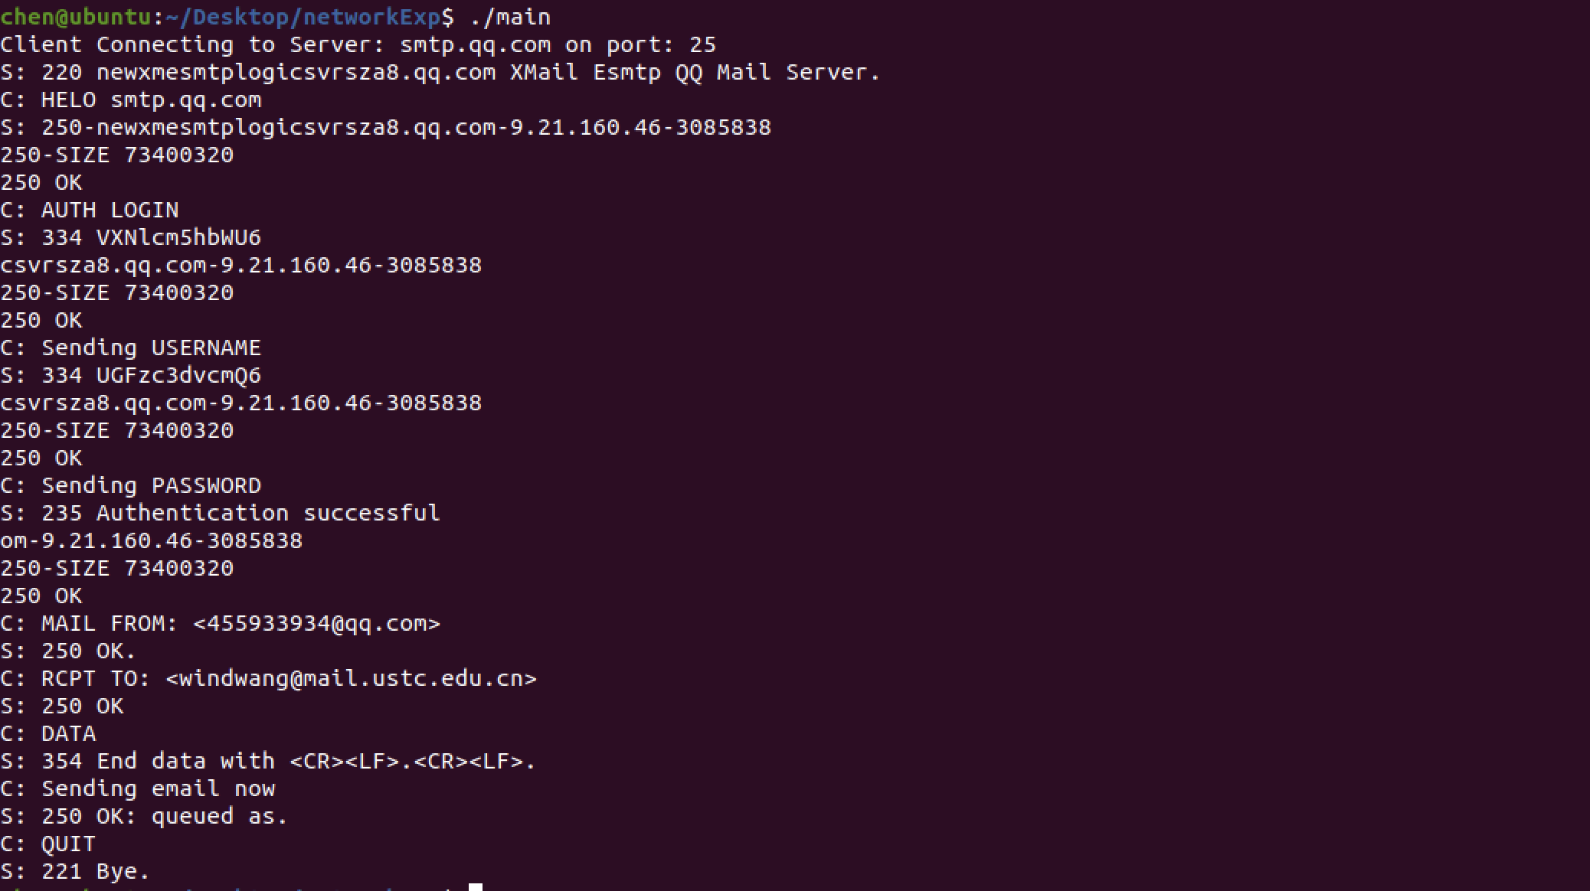
程序执行后打开，可以看到带附件的邮件文本：
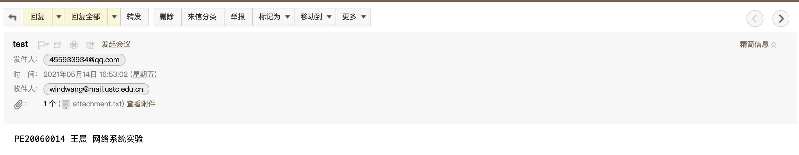
打开附件可以看到经BASE64转码后的附件正文：
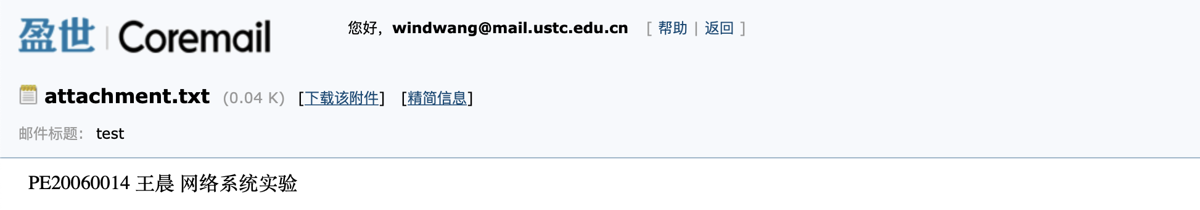
我们也可以用telnet连接POP3服务器进行邮件查看：
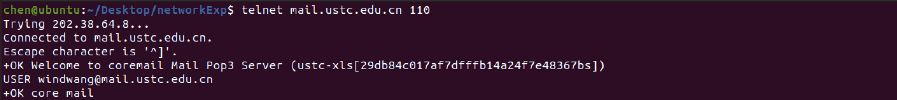
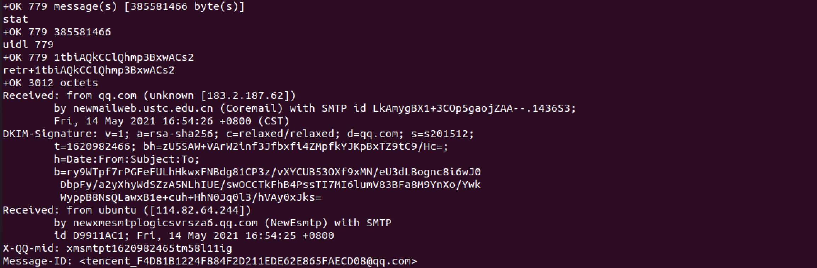
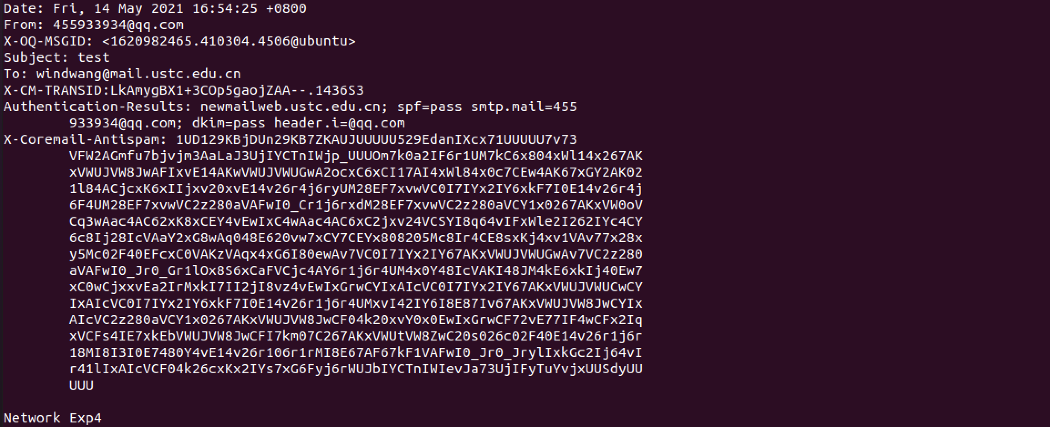
可以看到用POP3协议拉取到的邮件正文内容为Network Exp4，后面pop3.c文件就是实现这个功能。

- 源程序讲解
这里只讲解关键部分，完整的代码请参照源代码文件。请注意：如果需要运行程序，请将代码中的邮箱账户密码替换成自己的。
- Main.c
Main.c是按照协议流程一步步实现smtp邮件发送的源文件。
首先先写好邮件的主题、正文、附件，具体格式如下，每一部分都需要以/r/n结束：
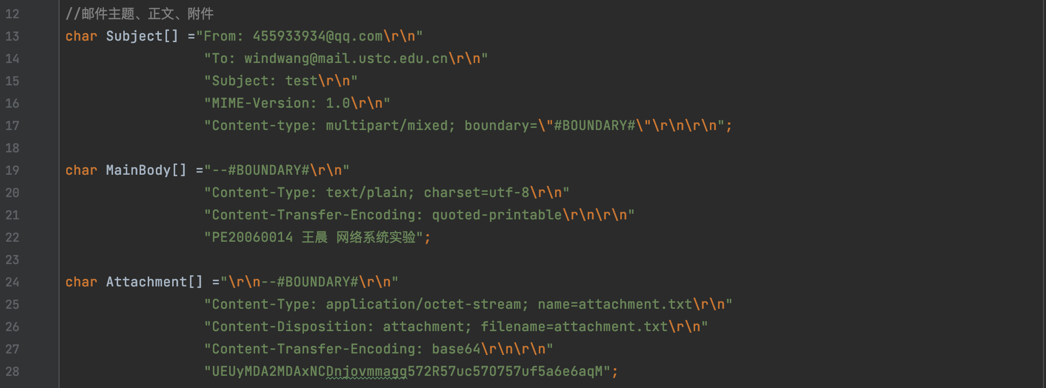
由于smtp是应用层协议，传输层采用的还是tcp/ip协议，因此还需要进行tcp连接，这里和之前的做过的socket编程是一样的，先取得smtp.qq.com的IP后进行connect：
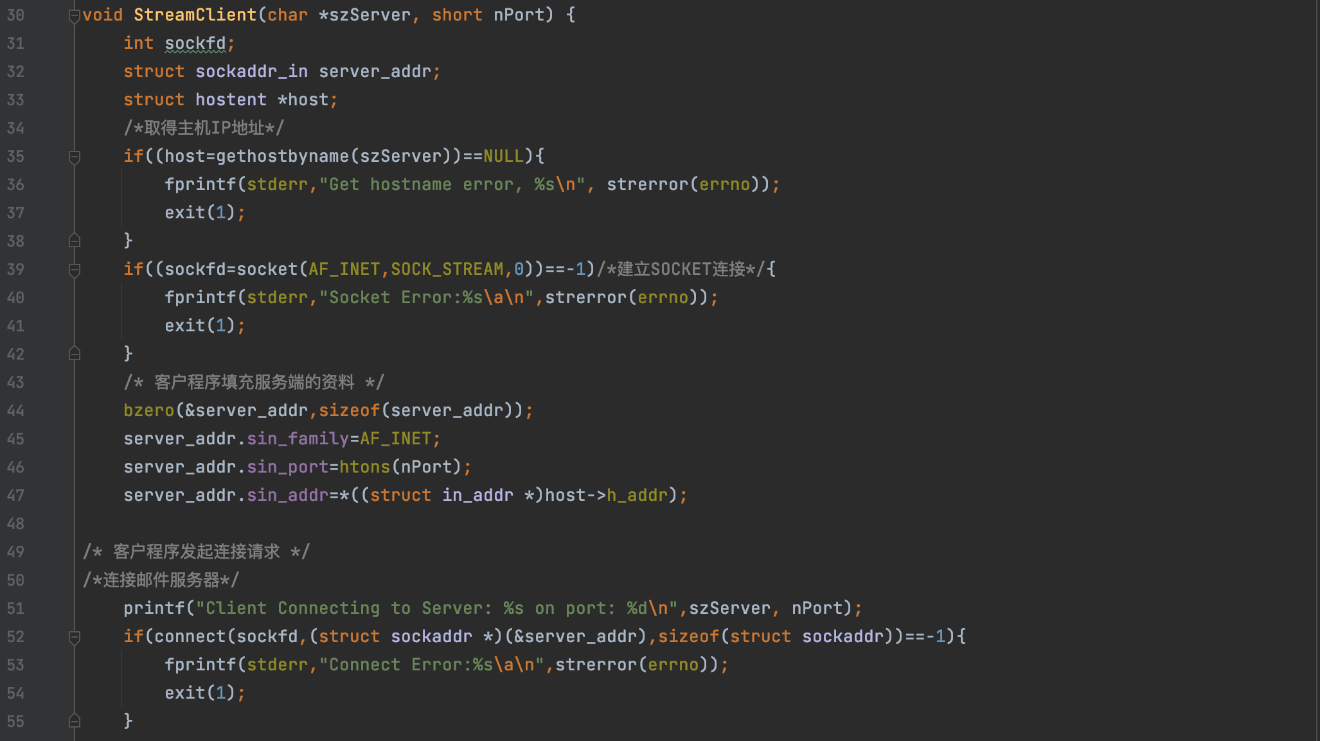
和smtp服务器端连接建立成功后就可以开始通讯了。
AUTH LOGIN指令用于通知smtp服务器进行用户名密码校验：
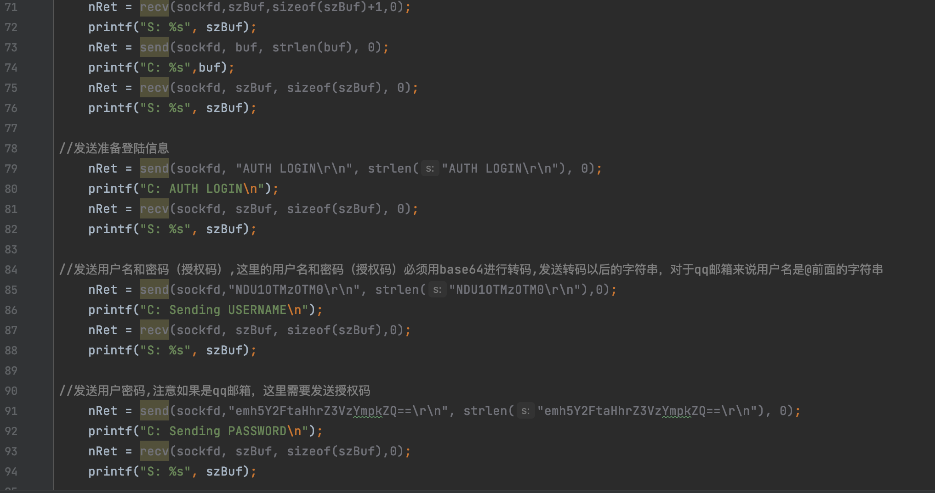
DATA指令告诉服务器接下来开始发送邮件，以/r/n./r/n结束。发送完成后用QUIT断开连接。
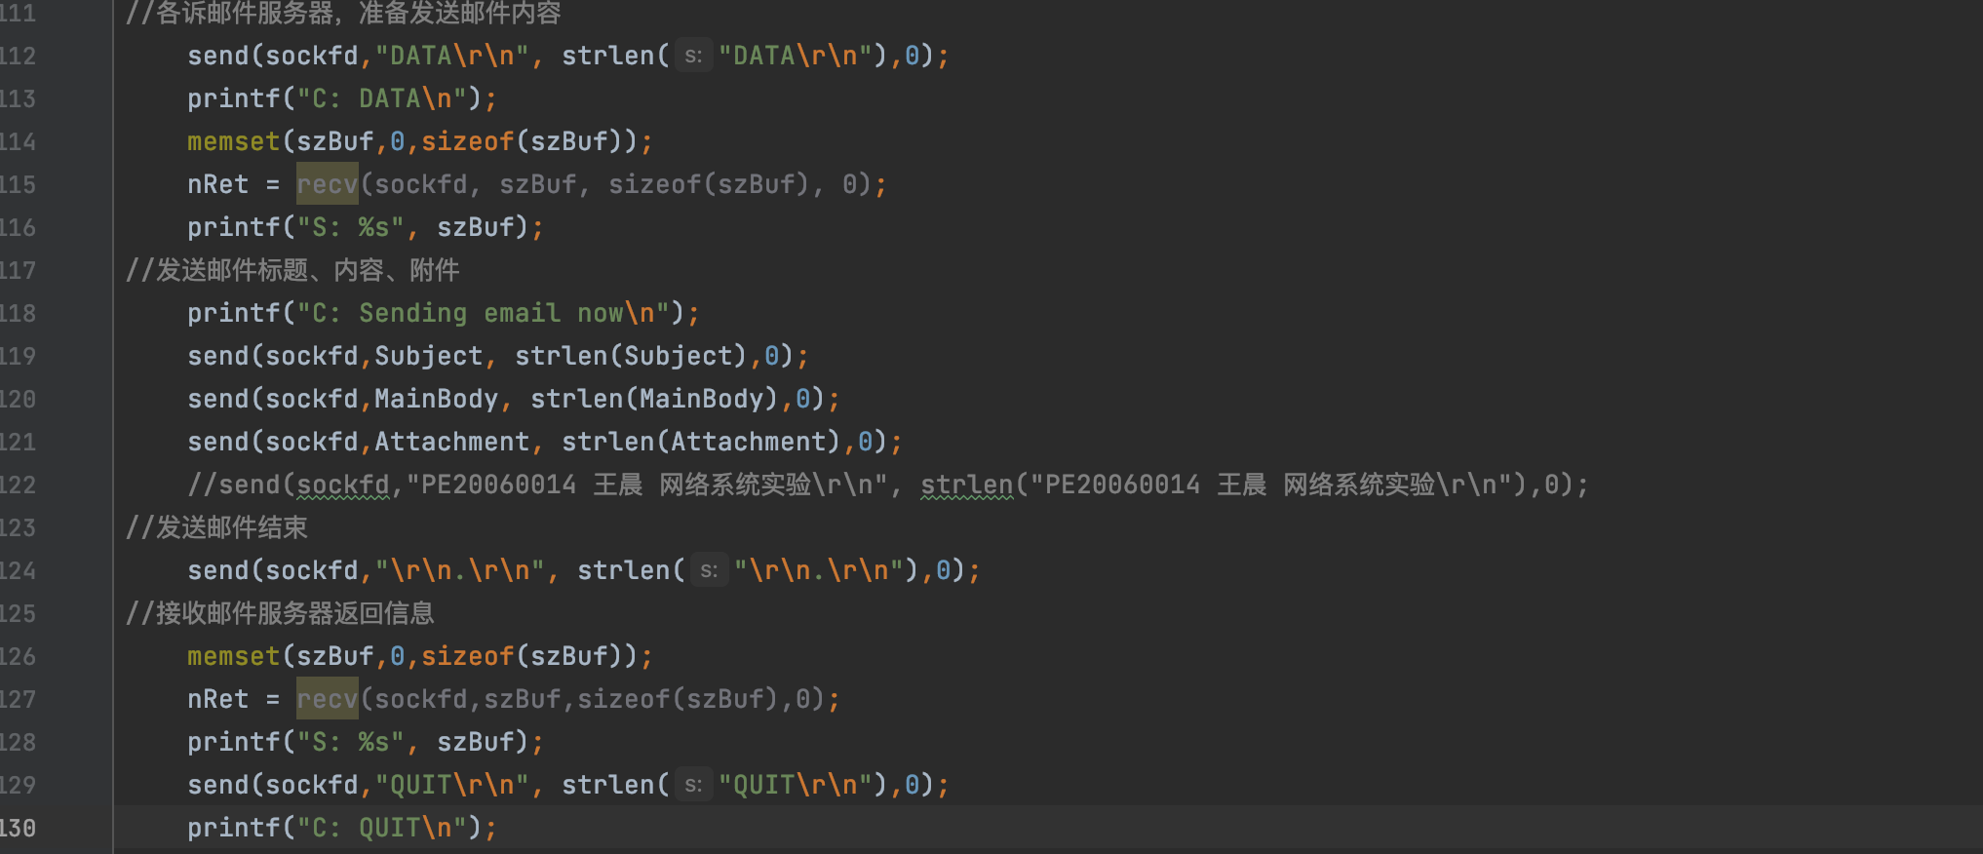
- sendmail.c
sendmail.c使用了libesmtp.h头文件实现邮件发送，相比上面的程序更加简单。libesmtp.h头文件是linux下支持smtp常用服务的库文件，调用时需要同时include< auth-client.h>。编译指令为：gcc -o sendmail sendmail.c -lesmtp
首先定义好邮件的相关信息：
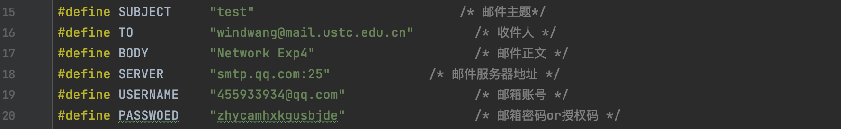
调用libesmtp.h和auth-client.h提供的对象和ADT，创建smtp会话连接。其中monitorcb是打印当前客户端与服务器交互情况的回调函数，显示当前是谁的返回消息：
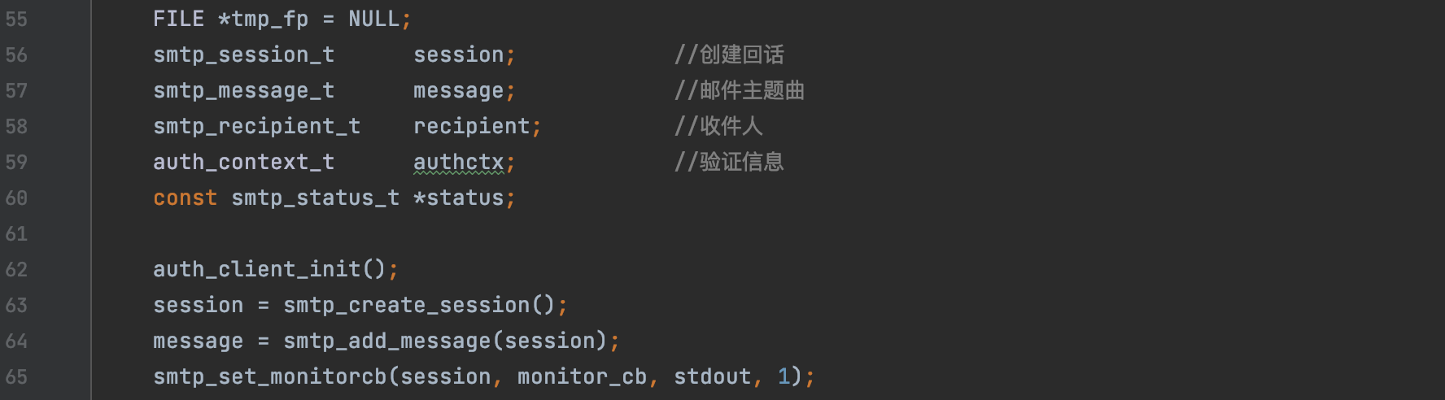
接下来调用库文件提供的方法进行信息注册：
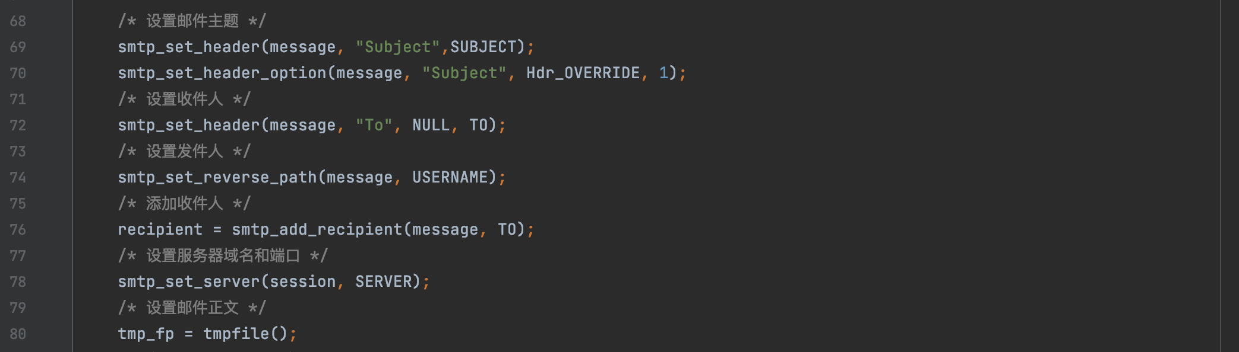
最后调用方法即可完成发送：
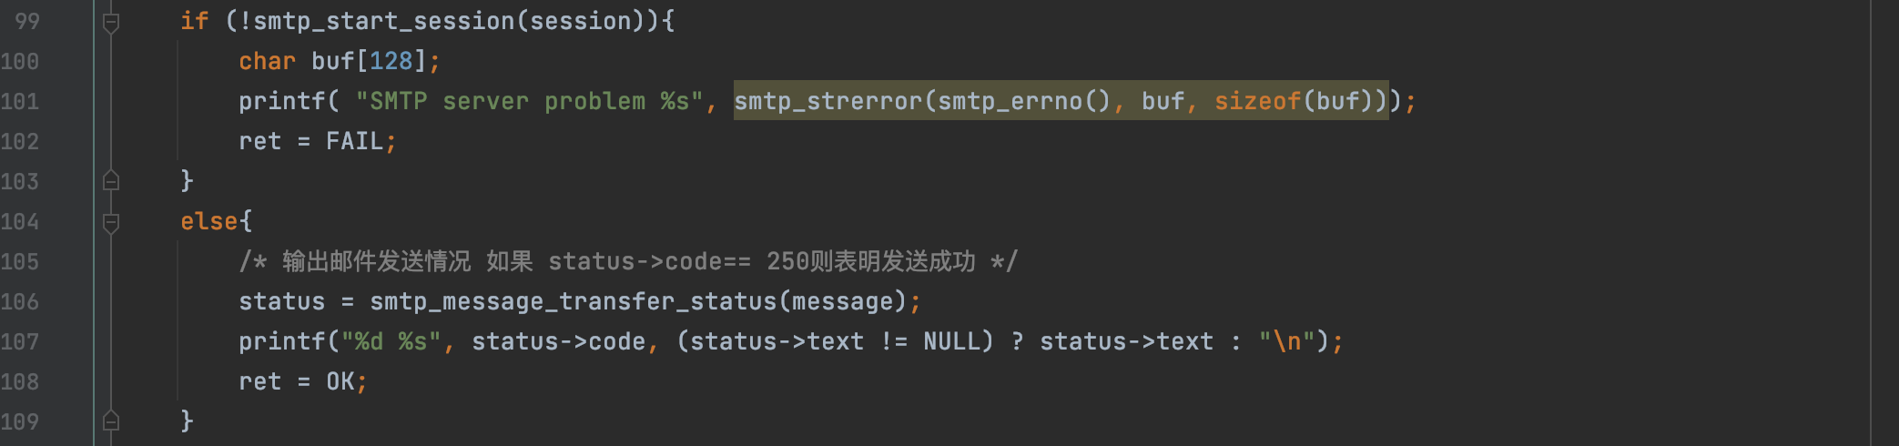
- pop3.c
pop3.c是按照pop3协议实现邮件接收的源文件。其原理和smtp类似：
连接命令：
连接服务器：
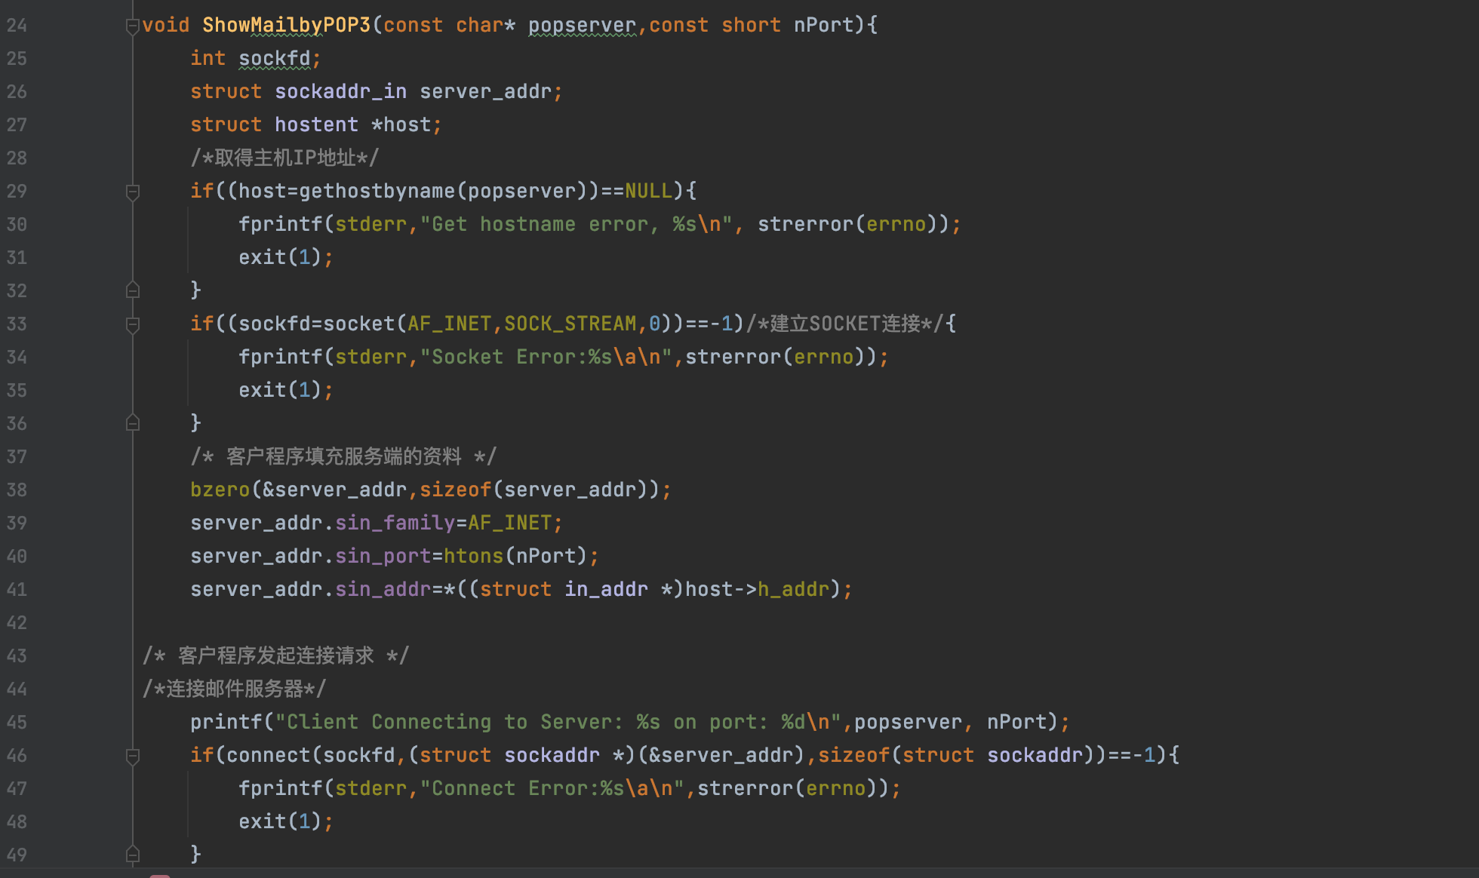
发送登录验证信息并接收邮件：
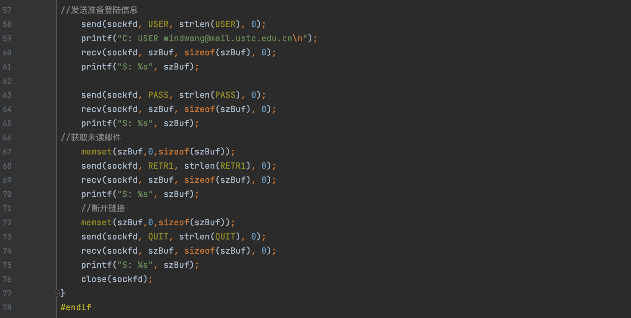
运行pop3.c程序可以看到接收到了邮件正文：
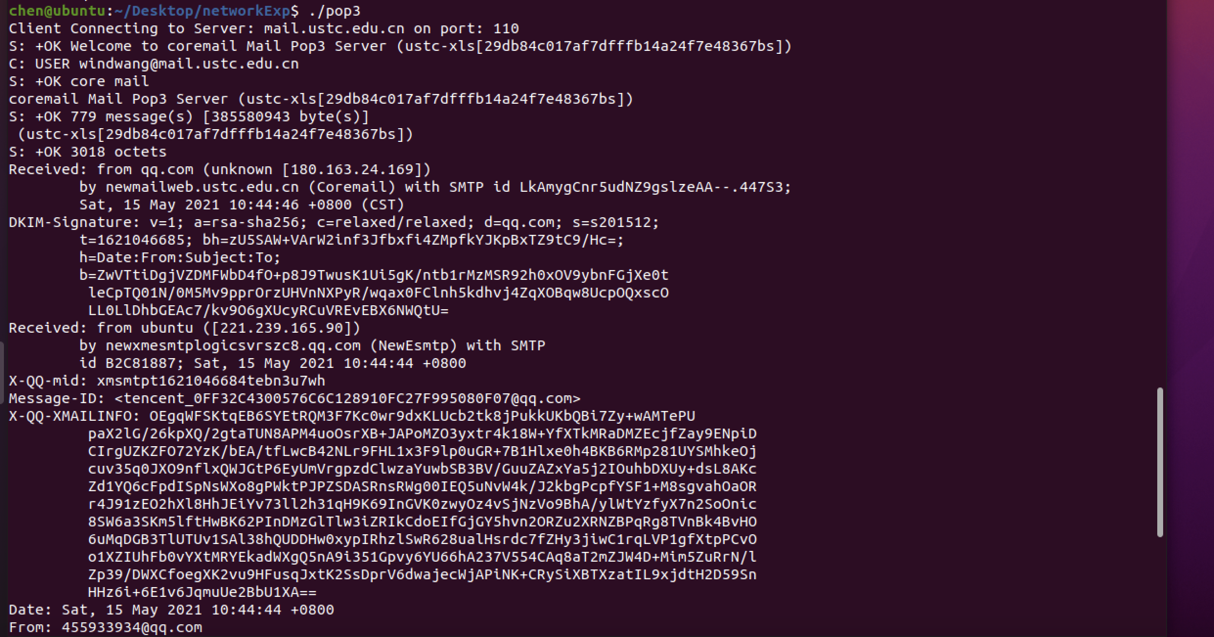
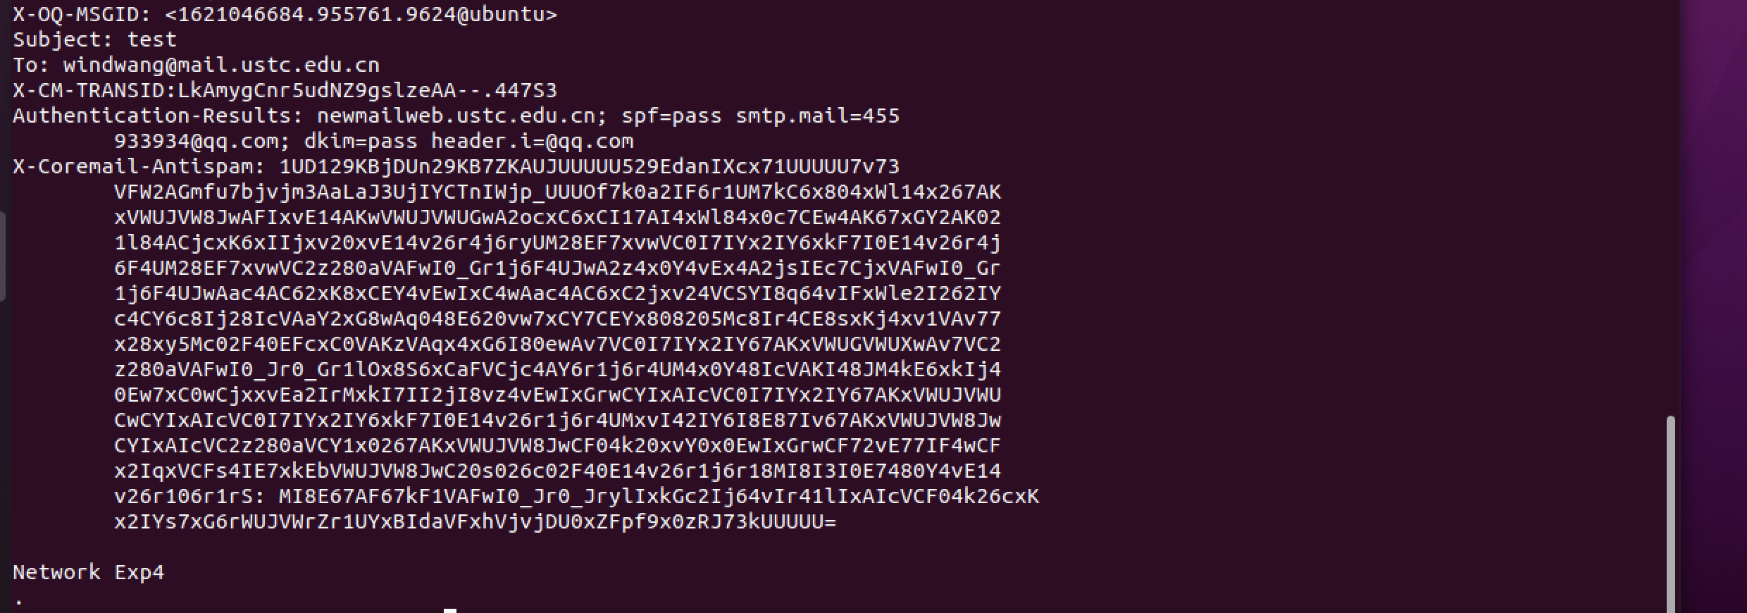

- 实验小结
本次大作业实验实现的是《计算机网络自顶向下方法》中应用层章节关于邮件收发协议的内容，因为看到书上的强烈推荐，就尝试了实现smtp和pop3协议下的邮件收发。实验完成后对邮件系统、协议层大大加深了理解。实际上，只需要了解到这些协议，就可以实现smtp/pop server，只是需要在后端再连接一个数据库，这样就可以实现完整的邮箱系统，我们平时使用的邮箱系统本质上也是这么来的。
本学期网络系统实验课总共做了四次实验，补充了理论课上的实验，加深了对计算机网络的理解，对于我来说帮助还是不少的，之后我还会在这个方向继续探索学习。

